SỞ GIÁO DỤC VÀ ĐÀO TẠO  TỈNH BÀ RỊA-VŨNG TÀU  ĐỀ CHÍNH THỨC | KỲ THI TUYỂN SINH VÀO LỚP 10 THPT  Năm học 2014 – 2015  MÔN THI: TOÁN  Ngày thi: 25 tháng 6 năm 2014  Thời gian làm bài: 120 phút (không kể thời gian giao đề)

Bài 1: (3,0 điểm)
- Giải phương trình: x²+8x+7=0
- Giải hệ phương trình:
- Cho biểu thức : .Rút gọn
- Tìm tất cả các cặp số nguyên dương x;y thỏa mãn 4x²=3+y²
Bài 2: (2.0 điểm)
Cho parabol (P): y=2x² và đường thẳng (d) : y=x-m+1 (với m là tham số)
- Vẽ Parabol (P)
- Tìm tất cả các giá trị của m để (P) cắt (d) có đúng một điểm chung.
- Tìm tọa độ các điểm thuộc P có hoành độ bằng hai lần tung độ
Bài 3: (1 điểm)
Hưởng ứng phong trào “Vì biển đảo Trường Sa” một đội tàu dự định chở 280 tấn hàng ra đảo. Nhưng khi chuẩn bị khởi hành thì số hàng hóa đã tăng thêm 6 tấn so với dự định. Vì vậy đội tàu phải bổ sung thêm 1 tàu và mối tàu chở thêm hơn dự định 2 tấn hang. Hỏi khi dự định đội tàu có bao nhiêu chiếc tàu, biết các tàu chở số tấn hàng bằng nhau.
Bài 4: (3,5 điểm)
Cho đường tròn (O) và một điểm A cố định nằm ngoài (O). Kẻ tiếp tuyến AB,AC v ới (O) (B,C là các tiếp điểm Gọi M là một điểm di động trên cung nhỏ BC (M khác B và C). Đường thẳng AM cắt (O) tại điểm thứ 2 là N. Gọi E à trung điểm của MN.
- Chứng minh 4 điểm A,B,O,E cùng thuộc một đường tròn. Xác định tâm của đường tròn đó
- Chứng minh 2.BNC+BAC=180º
- Chứng minh AC² =AM. AN và MN²=4(AE²-AC²).
- Gọi I, J lần lượt là hình chiếu của M trên các cạnh AB, AC. Xác định vị trí của M sao cho tích MI. MJ đạt giá trị lớn nhất
Bài 5: (0,5 điểm)
Cho hai số dương x,y thỏa xy =3. Tìm giá trị nhỏ nhất của biểu thức
-------HẾT-------

ĐÁP ÁN

Bài 1:
1 Giải phương trình và hệ PT
- x² +8x +7 = 0
Ta có: a-b+c=1-8+7=0 nên pt có hai nghiệm phân biệt:
x₁=-1; x₂=-7
Vậy tập nghiệm của PT là : S={-1;-7}

- Ta có: 4x²-y²=3⇔(2x+y)(2x-y)=3⬄ (Vì x y dương)
Vậy nghiệm dương của hpt là (1;1)
Bài 2:
- Vẽ đồ thị hàm số:
x | -2 | -1 | 0 | 1 | 2
y=2x² | 8 | 2 | 0 | 2 | 8

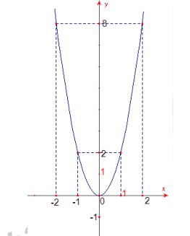
- Xét phương trình hoành độ giao điểm cả (P) và (d) :
Để (P) và (d) có một điểm chung thì : Δ=0⇔9-8m=0⇔
Vậy với thì (P) và (d) có một điểm chung
- Điểm thuộc (P) mà hoành độ bằng hai lần tung độ nghìa là x=2y nên ta có:
Vậy điểm thuộc (P) mà hoành độ bằng hai lần tung độ là (0;0) ;()
Bài 3:
Gọi x (chiếc) là số tàu dự định của đội( x∈N*, x<140)
Số tàu tham gia vận chuyển là x+1 (chiếc)
Số tấn hàng trên mỗi chiếc theo dự định: (tấn)
Số tấn hàng trên mỗi chiếc theo thực tế : (tấn)
Theo đề bài ta có pt:
⇔280(x+1)-286x=2x(x+1)
Vậy đội tàu lúc đầu là có 10 chiếc
Bài 4:
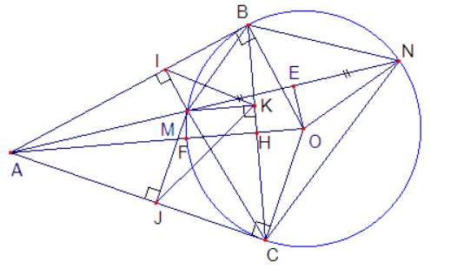
- Ta có: EM=EN(gt)⇒OE⊥MN⇒ AEO = 90º
Mà ABO = 90⁰ (AB là tiếp tuyến (O))
Suy ra: hai điểm B,E thuộc đường tròn đường kính OA. Hay A,B,E,O cùng thuộc một đường tròn, tâm của đường tròn là trung điểm của AO
- Ta có: BOC=2.BNC (góc ở tâm và góc nt cùng chắn một cung)
Mặt khác: BOC+ BAC =180⁰
suy ra: 2.BNC+ BAC =180º ( đpcm)
c)

• Xét ΔAMC và ΔACN có
=> ΔAMC ∽ ΔACN(g.g)
(đpcm)
• Ta có: E²=AO²-OE² (áp dụng ĐL Pi-ta-go vào ΔAEO )
AC²=AO²-OC² (áp dụng ĐL Pi-ta-go vào ΔACO )
Suy ra: AE²- AC²=OC²-OE²=ON²- OE²=EN²= hay
Cách 2:
Kẻ MK⊥ BC, đoạn AO ∩(O)={F};OA∩BC={H}
Ta có: MJK=MCK (tứ giác MJCK nt)
MCK= MBI (cùng chắn cung MC)
MBI= MKI (tứ giác MKBI nt)
Suy ra: MJK= MKI (1)
Chứng minh tương tự ta có cũng có: MIK= MKJ (2)
Từ (1) và (2) suy ra: ΔMIK ∽ ΔMKJ (g.g)
Để MI.MJ lớn nhất thì MK phải nhỏ nhất. Mặt khác M thuộc cung nhỏ BC nên MK≤FH⇒ vậy MK nhỏ nhất khi MK=FH. Hay M ≡ F
Vậy khi A, M ,O thẳng hàng thì MI.MJ đạt giá trị lớn nhất
Bài 5:
Áp dụng bđt Cosi ta có:
Từ (1) và (2) suy ra:
Vậy MinP= khi

